1、(单选题) 运动会长跑成绩公布后，小张说：“我的排名在前五名，小夏的名次不好，小王是最后过终点的。”小夏说：“我的长跑成绩一直都在这个水平，我紧跟着小王的后面跑过终点。”小王说：“小张和小夏的成绩都比我好。”三个人中最多一个人说假话。据此，可以推出（ ）。
A : 小张说了假话
B : 小夏说了假话
C : 小王说了假话
D : 三人都没说假话正确答案是： B

收起解析 

解析：
本题考查真假破案。
第一步：整理题干信息。小张：小王是最后一名。小夏：小夏在小王之后过终点。小王：小王在小张和小夏之后过终点。三人中最多一人说假话。
第二步：根据题干信息解题。小张与小夏的话相互矛盾，必有一真一假，因三人中最多一人说假话，则小王说的是真话，即小王在小张和小夏之后过终点，因此小夏说假话。
故本题选B。
考点： |考点,行测,判断推理,逻辑判断,真假推理,一真一假

2、(单选题) 食品∶蔬菜∶绿色食品
A : 电影∶历史片∶科幻片
B : 中国∶海口市∶海南省
C : 地图∶交通图∶单色地图
D : 孔雀∶绿孔雀∶蓝孔雀正确答案是： C
解析：
本题考查交叉关系。
第一步：分析题干词语间的关系。蔬菜与绿色食品为交叉关系，二者均属于食品。第二步：分析选项，确定答案。
A项：历史片与科幻片为反对关系，排除。 B项：海口市是海南省的组成部分，排除。
C项：交通图与单色地图为交叉关系，二者均属于地图，当选。 D项：绿孔雀与蓝孔雀为反对关系，排除。
故本题选C。
考点： |考点,行测,判断推理,类比推理,逻辑关系,交叉关系

3、(单选题) 天然气∶气体∶燃料
A : 读后感∶感想∶散文
B : 量角器∶圆规∶文具
C : 金银花∶花卉∶中药
D : 互联网∶网络∶网站正确答案是： C
解析：
本题考查种属关系。
第一步：分析题干词语间的关系。天然气属于气体，也属于燃料，气体与燃料为交叉关系。第二步：分析选项，确定答案。
A项：读后感与散文为交叉关系，排除。 B项：量角器与圆规为反对关系，排除。
C项：金银花属于花卉，也属于中药，花卉与中药为交叉关系，当选。 D项：互联网不属于网站，排除。
故本题选C。
考点： |考点,行测,判断推理,类比推理,逻辑关系,种属关系

4、(单选题) 粘土∶陶瓷杯∶器具
A : 门窗∶房屋∶财产

收起解析 

收起解析 

B : 蚕丝∶旗袍∶服饰
C : 纸张∶扉页∶图书
D : 牛肉∶肉馅∶饺子正确答案是： B
解析：
本题考查材料关系与组成关系。
第一步：分析题干词语间的关系。黏土是制作陶瓷杯的一种原材料，陶瓷杯属于器具。第二步：分析选项，确定答案。
A项：门窗是房屋的组成部分，排除。
B项：蚕丝是制作旗袍的一种原材料，旗袍属于服饰，当选。 C项：纸张与扉页均为图书的组成部分，排除。
D项：肉馅是饺子的组成部分，排除。故本题选B。
考点： |考点,行测,判断推理,类比推理,生活常识,组成关系

5、(单选题) 老鹰∶树枝∶天空
A : 蜜蜂∶蜂箱∶花丛
B : 蟒蛇∶山涧∶森林
C : 蚊子∶沟渠∶野外
D : 鲈鱼∶江河∶海洋正确答案是： A

收起解析 

收起解析 

解析：
本题考查场所关系。
第一步：分析题干词语间的关系。老鹰在树枝上休息，在天空中飞翔，树枝和天空分别为老鹰休息和活动的场所。
第二步：分析选项，确定答案。
A项：蜜蜂在蜂箱中休息，在花丛中采蜜，蜂箱和花丛分别为蜜蜂休息和活动的场所，当选。 B项：蟒蛇在山涧和森林里均可进行休息和活动，排除。
C项：蚊子在沟渠里和野外均可进行休息和活动，排除。 D项：鲈鱼在江河和海洋中均可进行休息和活动，排除。故本题选A。
考点： |考点,行测,判断推理,类比推理,生活常识,场所关系

6、(单选题) 策划∶编排∶直播
A : 测试∶上线∶研发
B : 育苗∶移栽∶收割
C : 学车∶年检∶考证
D : 选房∶入住∶装修正确答案是： B
解析：
本题考查顺承关系。
第一步：分析题干词语间的关系。先策划，再编排，最后直播，三者为顺承关系。第二步：分析选项，确定答案。
A项：先研发，再测试，最后上线，词语前后位置与题干不同，排除。 B项：先育苗，再移栽，最后收割，三者为顺承关系，当选。
C项：先学车，再考证，最后年检，词语前后位置与题干不同，排除。 D项：先选房，再装修，最后入住，词语前后位置与题干不同，排除。故本题选B。
考点： |考点,行测,判断推理,类比推理,逻辑关系,顺承关系

7、(单选题) 铁∶铜∶镁
A : 棒球∶排球∶台球
B : 高跟鞋∶高帮鞋∶增高鞋
C : 高筋粉∶米粉∶面粉
D : 羊肉∶牛肉∶腊肉
正确答案是： A

收起解析 

收起解析 

解析：
本题考查反对关系。
第一步：分析题干词语间的关系。铁、铜、镁三者互为反对关系。第二步：分析选项，确定答案。
A项：棒球、排球、台球三者互为反对关系，当选。 B项：高帮鞋与增高鞋为交叉关系，排除。
C项：高筋粉是面粉的一种，二者为种属关系，排除。 D项：羊肉与腊肉、牛肉与腊肉均为交叉关系，排除。故本题选A。
考点： |考点,行测,判断推理,类比推理,逻辑关系,反对关系

8、(单选题) 油田∶钻探∶石油
A : 房产∶交易∶证书
B : 车站∶驾驶∶乘客
C : 渔场∶捕捞∶海鲜
D : 灯塔∶搭建∶轮船正确答案是： C
解析：
本题考查场所关系。
第一步：分析题干词语间的关系。在油田钻探石油。第二步：分析选项，确定答案。
A项：交易房产证书，排除。
B项：乘客在车站乘车，而非驾驶，排除。 C项：在渔场捕捞海鲜，当选。
D项：搭建灯塔为轮船指向，排除。故本题选C。
考点： |考点,行测,判断推理,类比推理,生活常识,场所关系

9、(单选题) 诗∶赋∶词
A : 纸∶丝绸∶竹简
B : 昆曲∶戏剧∶京剧
C : 油画∶水墨画∶工笔画
D : 甲骨文∶隶书∶楷书正确答案是： D

收起解析 

收起解析 

解析：
本题考查反对关系。
第一步：分析题干词语间的关系。诗、赋、词三者互为反对关系，且均为文学体裁。第二步：分析选项，确定答案。
A项：纸、丝绸、竹简均为我国历来记录文字的载体，但三者不属于同一类事物，不是互为反对关系，排除。
B项：昆曲与京剧均为戏剧的一种，与戏剧为种属关系，排除。 C项：工笔画是水墨画的一种，二者为种属关系，排除。
D项：甲骨文、隶书、楷书三者互为反对关系，且均为字体，当选。故本题选D。
考点： |考点,行测,判断推理,类比推理,逻辑关系,反对关系

10、(单选题) 水生动物∶卵生动物
A : 腔肠动物∶软体动物
B : 甲壳纲动物∶节肢动物
C : 飞行动物∶哺乳动物
D : 脊椎动物∶无脊椎动物正确答案是： C
解析：
本题考查交叉关系。
第一步：分析题干词语间的关系。水生动物与卵生动物为交叉关系。第二步：分析选项，确定答案。

收起解析 

A项：腔肠动物与软体动物为反对关系，排除。
B项：甲壳纲动物属于节肢动物，二者为种属关系，排除。 C项：飞行动物与哺乳动物为交叉关系，当选。
D项：脊椎动物与无脊椎动物为矛盾关系，排除。故本题选C。
考点： |考点,行测,判断推理,类比推理,逻辑关系,交叉关系

11、(单选题) 桂∶广西
A : 皖∶江西
B : 杜鹃花∶映山红
C : 河流∶湖泊
D : 西红柿∶圣女果正确答案是： B
解析：
本题考查全同关系。
第一步：分析题干词语间的关系。桂是广西的简称，二者为全同关系。第二步：分析选项，确定答案。
A项：皖是安徽的简称，与江西无明显联系，排除。
B项：杜鹃花的别称是映山红，二者为全同关系，当选。 C项：河流与湖泊为反对关系，排除。
D项：圣女果是西红柿的一种，二者为种属关系，排除。故本题选B。
考点： |考点,行测,判断推理,类比推理,逻辑关系,全同关系

收起解析 

12、(单选题) 比例原则是指行政机关实施行政行为应兼顾行政目标的实现和适当性手段的选择，保障公共利益和相对人权益的均衡，如为实现行政目标可能对相对人权益造成某种不利影响时，应将这种不利影响限制在尽可能小的范围和限度内，保持二者处于适度的比例。根据上述定义，行政机关的下列行为最符合比例原则的是（ ）。
A : 夫妻二人在家中发生口角，吵闹声较大，公安机关以扰乱公共秩序为由对二人处以罚款500元的处罚
B : 交通运输局交通执法员黄某在查处车辆超载的过程中，殴打超载冲卡企图逃逸的司机
C : 规划局批准某公司建造九层商业楼，该公司私自加盖至十二层，规划局认定为违章建筑，要求其把楼房全部拆除
D : 市政府计划建设化工项目，论证后认为该项目会对附近的国家级风景区和居民生活区造成严重污染，遂将该项目叫

正确答案是： D

收起解析 

解析：
本题考查管理类定义判断。
第一步：分析定义要点。“比例原则”的定义要点是“保障公共利益和相对人权益的均衡”。第二步：分析选项，确定答案。
A项：对在家中吵闹声较大的夫妻处以500元罚款，处罚较重，没有保障公共利益和相对人权益的均衡，不符合定义要点，排除。
B项：交通执法员殴打超载冲卡企图逃逸的司机，没有兼顾适当性手段的选择，没有保障公共利益和相对人权益的均衡，不符合定义要点，排除。
C项：公司私自加盖部分为违章建筑，但需要拆除的是全部楼房，没有保障公共利益和相对人权益的均衡，不符合定义要点，排除。
D项：叫停会造成风景区和居民生活区污染的化工项目，保障了公共利益和相对人权益的均衡，符合定义要点，当选。
故本题选D。
考点： |考点,行测,判断推理,定义判断,管理类

13、(单选题) 类比论证是根据两个对象在某些属性上的相同或相似，推论两者在其他属性上也有相同或相似。其逻辑形式为：对象A具有a、b、c、 d的属性。对象B具有a、b、c的属性。所以对象B具有d的属性。根据上述定义，下列属于类比论证的是（ ）。
A : 陶渊明不为五斗米折腰，李白不摧眉折腰事权贵，这说明有志气的人都不以高官厚禄为荣
B : 光和声都具有直线传播、折射、反射等现象，所以光和声一样，也具有波动性
C : 与一些工作不负责任、拈轻怕重的人相比，白求恩同志对工作极端负责，对同志、对人民极端热情，这说明白求恩具有毫不利己、专门利人的伟大精神
D : 银与铜都是金属，都具有导电性，但是银的电阻率更低，因此银比铜更适宜做导电材料

正确答案是： B
收起解析 

解析：
本题考查科学类定义判断。
第一步：分析定义要点。“类比论证”的定义要点：①根据两个对象在某些属性上的相同或相似；②推论两者在其他属性上也有相同或相似。
第二步：分析选项，确定答案。
A项：根据陶渊明和李白“不折腰”的相同点推出有志气的人都如此，不是推论两者在其他属性上的相似，不符合②，排除。
B项：根据光和声具有的共同点符合①，推论二者都具有波动性符合②，符合定义，当选。
C项：将白求恩的工作态度、待人方式与工作不负责任、拈轻怕重的人进行对比，不是在某些属性上的相同或相似，不符合①，排除。
D项：根据银与铜的共同点符合①，结合二者在其他属性上的不同点得出结论，不符合②，排除。故本题选B。
考点： |考点,行测,判断推理,定义判断,科学类

14、(单选题) 衬托是为了突出主要事物，用类似的事物或反面的、有差别的事物作陪衬的一种修辞方法。对比是指用相反或相似的两种事物互相比照，以共同表现某种思想或意境的一种修辞方法。二者的区别在于衬托是以次要事物为陪衬来突出主要事物，而对比中体现的两种事物不分主次。根据上述定义，下列同时使用了上述两种修辞方法的是（ ）。
A : 朱门酒肉臭，路有冻死骨
B : 桃花潭水深千尺，不及汪伦送我情
C : 蝉噪林逾静，鸟鸣山更幽
D : 千里黄云白日曛，北风吹雁雪纷纷正确答案是： C

收起解析 

解析：
本题考查人文类定义判断。
第一步：分析定义要点。“衬托”的定义要点：①用类似的事物或反面的、有差别的事物作陪衬；②以次要事物为陪衬来突出主要事物。“对比”的定义要点：①用相反或相似的两种事物互相比照；②两种事物不分主次。
第二步：分析选项，确定答案。
A项：意为豪门贵族家里酒肉吃不完都放臭了，而道路上却暴露着冻饿致死的人的白骨。以“朱门酒肉 臭”与“路有冻死骨”做对比，两种事物不分主次，符合对比的定义要点，不符合衬托的定义要点，排除。 B项：意为即使桃花潭水深至千尺，也比不上汪伦送我之情。没有用类似的或反面的、相反的或相似的事物做陪衬或互相比照，不符合衬托和对比的定义要点，排除。
C项：意为蝉声高唱，树林却显得格外宁静；鸟鸣声声，深山里倒比往常更清幽。用“蝉噪”作为陪衬突 出“林静”，用“鸟鸣”作为陪衬突出“山幽”，“静”“幽”为主，“噪”“鸣”为次，符合衬托的定义要点；用“蝉燥”与“鸟鸣”、“林逾静”与“山更幽”互相比照，两种事物不分主次，符合对比的定义要点，当选。
D项：意为千里黄云遮天蔽日，天气阴沉，北风送走雁群吹来纷扬大雪。没有使用其他事物做陪衬或互相比照，不符合衬托和对比的定义要点，排除。
故本题选C。
考点： |考点,行测,判断推理,定义判断,人文类

15、(单选题) 一个论证是一组陈述，其中的一个或多个陈述（即前提）被用来为另外一个陈述（即结论）提供支持的理由。根据上述定义，下列属于论证的是（ ）。
A : 食物的基因改造存在风险。基因改造过程中，会把意料之外的改变引入到为人类提供食物的生物DNA中，这些改变消费者来说可能是有害的
B : 我们相信我们的公司能为我们的客户提供最好的产品，我们相信我们的产品一定比我们竞争对手的好
C : 1648～1789年是欧洲主要君主国之间激烈竞争的年代之一，强国之间战争频繁，期间法国成为最重要的国家，在之间的平衡阻止了法国的扩张
D : 不管位置如何，固体都保持各自的形状和体积，液体则占有一定的体积，但其形状与盛装容器的形状有关

正确答案是： A

收起解析 

解析：
本题考查科学类定义判断。
第一步：分析定义要点。“论证”的定义要点：①一个或多个陈述；②为另外一个陈述提供支持的理由。第二步：分析选项，确定答案。
A项：基因改造过程中，会把意料之外的改变引入到为人类提供食物的生物DNA中，符合①，这些改变对于消费者来说可能是有害的，符合②，符合定义，当选。
B项：相信我们的公司能为我们的客户提供最好的产品，相信我们的产品比竞争对手的好，二者均没有为另外一个陈述提供支持的理由，不符合②，排除。

C项：没有为“法国成为最重要的国家”提供支持的理由，不符合②，排除。
D项：固体保持自己的形状，液体占有一定体积，二者均没有为另外一个陈述提供支持的理由，不符合
②，排除。故本题选A。
考点： |考点,行测,判断推理,定义判断,科学类

16、(单选题) 见微知著是指见到一点儿苗头，就能知道它的发展趋向或问题的实质。下列最能体现见微知著的是（ ）。
A : 见一叶落而知秋之将至
B : 千里之堤，毁于蚁穴
C : 岁寒，然后知松柏之后凋也
D : 路遥知马力，日久见人心正确答案是： A

收起解析 

解析：
本题考查人文类定义判断。
第一步：分析定义要点。“见微知著”的定义要点：①见到一点儿苗头；②就能知道它的发展趋向或问题的实质。
第二步：分析选项，确定答案。
A项：意为从一片树叶的凋落，知道秋天的到来，“见一叶落”符合①，“知秋”符合②，符合定义，当选。 B项：意为一个小小的蚂蚁洞，可以使千里长堤溃决，“溃于蚁穴”不符合②，排除。
C项：意为到了每年天气最冷的时候，就知道其他植物大多都凋零，只有松柏挺拔、不落，不符合②，排除。
D项：意为路途遥远，才可以知道马的力气的大小；经历的事情多了，时间长了，才可识别人心的善恶好歹，不符合①，排除。
故本题选A。
考点： |考点,行测,判断推理,定义判断,人文类

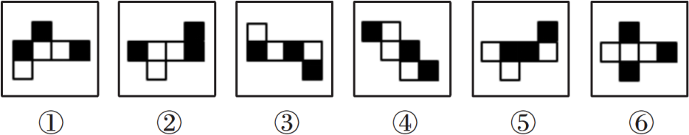
17、(单选题) 把下面的六个图形分为两类，使每一类图形都有各自的共同特征或规律，分类正确的一项是（ ）。

A : ①③④，②⑤⑥
B : ①③⑤，②④⑥
C : ①②⑤，③④⑥
D : ①④⑥，②③⑤
正确答案是： C

收起解析 

解析：
本题考查形状类规律。
第一步：观察图形。题干各图形组成相似，均为六面体展开图，考虑相对面与相邻面的关系。第二步：分析图形特征。①②⑤图形中黑色面均相邻，③④⑥图形中有两个黑色面为相对面。故本题选C。
考点： |考点,行测,判断推理,图形推理,空间类,折叠图

18、(单选题) 左图是给定的立体图形，下面选项哪个是该立体图形的外表面展开图？（ ）

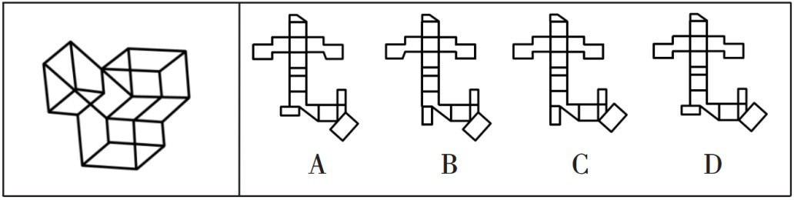

A : A
B : B
C : C
D : D
正确答案是： C

解析：
本题考查空间类折叠图。
第一步：观察图形。选项主要区别在于右下角矩形和左下角矩形方向不同。第二步：分析选项，确定答案。
A项：左下角矩形与右下角矩形对应边的长度均不相等，排除。 B项：右下角矩形对应边的长度不相等，排除。
C项：左下角矩形与右下角矩形对应边的长度均相等，当选。 D项：左下角矩形对应边的长度不相等，排除。
故本题选C。
考点： |考点,行测,判断推理,图形推理,空间类,折叠图

19、(单选题) 左图为给定的立体图形，将其从任一面剖开，右边哪一项不可能是该立体图形的截面？（ ）
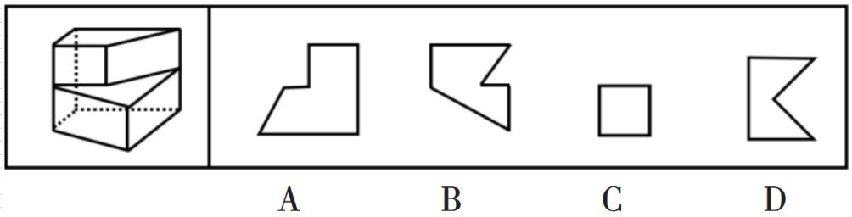
A : A
B : B
C : C
D : D
正确答案是： D

解析：
本题考查空间类截面图。
第一步：观察图形。题干为立体图，选项为截面图，考查截面图规律。第二步：分析选项，确定答案。
A项：沿图a所示方法剖开可以截出，排除。 B项：沿图b所示方法剖开可以截出，排除。 C项：沿图c所示方法剖开可以截出，排除。 D项：无法截出，当选。
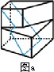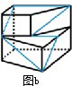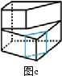
故本题选D。
考点： |考点,行测,判断推理,图形推理,空间类,截面图

20、(单选题) 从所给的四个选项中，选择最合适的一个填入问号处，使之呈现一定的规律性。

收起解析 

收起解析 

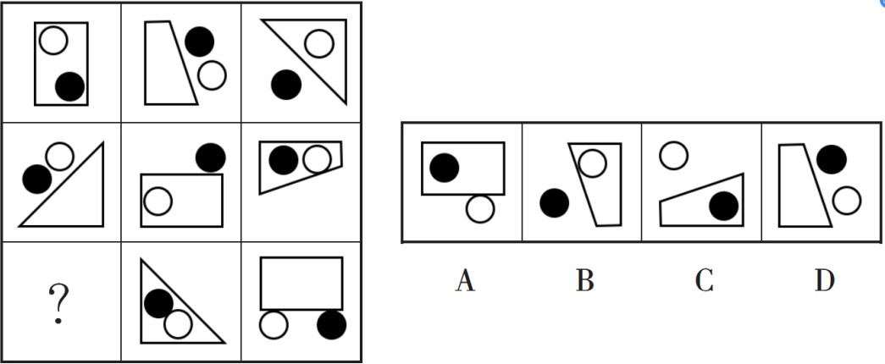

A : A
B : B
C : C
D : D
正确答案是： B

收起解析 

解析：
本题考查形状类规律。
第一步：观察图形。题干各图形组成相似，考虑形状类规律。题干九宫格每行图形均含有矩形、三角形和梯形，且黑、白圆分别位于几何图形的内部、外部、一外一内。第三行图形遵循此规律，则问号处图形中应含梯形，且黑、白圆分别位于梯形的外部和内部。
第二步：分析选项，确定答案。
A项：不含梯形，排除。
B项：含有梯形，且黑、白圆分别位于梯形的外部和内部，当选。 C项：含有梯形，但黑圆位于梯形内部，排除。
D项：含有梯形，但白圆位于梯形外部，排除。故本题选B。
考点： |考点,行测,判断推理,图形推理,形状类,遍历

21、(单选题) 从所给的四个选项中，选择最合适的一个填入问号处，使之呈现一定的规律性。
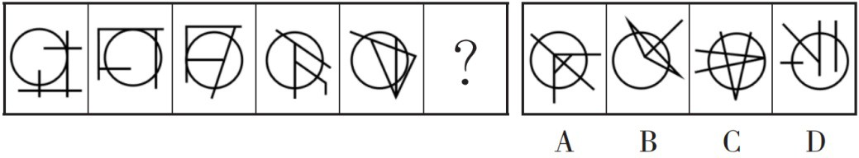

A : A
B : B
C : C
D : D
正确答案是： A

收起解析 

解析：
本题考查数量类规律。
第一步：观察图形。题干各图形均含有圆，但组成凌乱，考虑与圆有关的数量类规律。题干各图形中，圆内封闭空间的数量依次为：1、2、3、4、5，则问号处图形圆内的封闭空间数应为6。
第二步：分析选项，确定答案。
A项：圆内封闭空间数为6，当选。 B项：圆内封闭空间数为5，排除。 C项：圆内封闭空间数为9，排除。 D项：圆内封闭空间数为2，排除。故本题选A。
考点： |考点,行测,判断推理,图形推理,数量类,面

22、(单选题) 近年来，全世界的水稻田中陆续出现了杂草稻，它们直接导致稻田减产、品质下降，灾害严重的稻田甚至大面积绝收。这种杂草稻是通过基因组变异去驯化并适应环境的，有着正常水稻所不具备的强大生长优势。因此，不少人认为它们的存在将严重影响正常水稻的产量。以下哪项为真，不能支持上述结论？（ ）
A : 杂草稻与正常水稻外观上极难区分，无法轻易清除
B : 杂草稻米粒口感坚硬粗糙，收割时混入这种“假米”，稻米的品质将降低
C : 杂草稻生长速度极快，能迅速入侵到稻田中争夺资源，严重影响水稻的产量与品质
D : 杂草稻随水稻的生长而生长，当该土地改种其他作物后，它会立刻休眠，直到这块地再次种植水稻后复活

正确答案是： B

收起解析 

解析：
本题考查加强类。
第一步：分析题干论点论据。
论点：不少人认为杂草稻的存在将严重影响正常水稻的产量。
论据：近年来，全世界的水稻田中陆续出现了杂草稻，它们直接导致稻田减产、品质下降，灾害严重的稻田甚至大面积绝收。这种杂草稻是通过基因组变异去驯化并适应环境的，有着正常水稻所不具备的强大生长优势。
第二步：分析选项，确定答案。
A项：杂草稻与正常水稻外观上难以区分，无法轻易清除，会使稻田减产影响正常水稻的产量，支持题干论点，排除。
B项：杂草稻的口感品质与产量无关，无法支持题干论点，当选。
C项：杂草稻生长速度快，在稻田里争夺资源，严重影响水稻的产量与品质，支持题干论点，排除。 D项：杂草稻随水稻的生长而生长，从长期看还是会影响水稻的产量，支持题干论点，排除。
故本题选B。
考点： |考点,行测,判断推理,逻辑判断,加强类

23、(单选题) 不少车辆在交通高峰期只有一人使用，极大浪费了有限的道路资源。因此，有人提出设置“多乘员车辆专用车道”（HOV），该车道只允许乘坐2人以上车辆进入，只有驾驶员一人的“单身车”不得在工作日的某些时间段内进入该车道，以此提高道路使用效率、缓解交通拥堵。以下哪项如果为真，最能质疑上述设想？（ ）
A : 因出发地或目的地不同等原因，单身人士找人合乘不易
B : 设置HOV后，增加了车辆的变道难度，容易加剧交通拥堵
C : 有些单身车驾驶员可能以遮蔽车窗等手段逃避监管，侵占HOV
D : 通过鼓励乘坐公共交通出行的方法，更能提高道路使用效率正确答案是： B

收起解析 

解析：
本题考查削弱类。
第一步：分析题干论点论据。
论点：设置“多乘员车辆专用车道”（HOV），该车道只允许乘坐2人以上车辆进入，只有驾驶员一人的“单身车”不得在工作日的某些时间段内进入该车道，以此提高道路使用效率、缓解交通拥堵。
论据：不少车辆在交通高峰期只有一人使用，极大浪费了有限的道路资源。第二步：分析选项，确定答案。
A项：找人合乘是否容易，与设置HOV是否能够缓解交通拥堵无关，无法削弱题干论点，排除。 B项：设置HOV增加了车辆的变道难度，反而加剧交通拥堵，最能削弱题干论点，当选。
C项：有些单身车驾驶员可能会侵占HOV，与设置HOV是否能够缓解交通拥堵无关，无法削弱题干论点，排除。
D项：公共交通更能提高道路使用效率，与设置HOV是否能够缓解交通拥堵无关，无法削弱题干论点，排除。
故本题选B。
考点： |考点,行测,判断推理,逻辑判断,削弱类

24、(单选题) 老王是胰腺癌晚期患者，医生曾告知他可能只能存活几个月。他在医生建议下，尝试了一种免疫新疗法，现在已生存了5年。根据老王的情况，医生认为这种免疫新疗法对治疗胰腺癌有效果，应该进行推广。以下哪项如果为真，不能削弱医生的观点？（ ）
A : 这种免疫疗法在临床中尚未得到大面积推广
B : 这种免疫疗法所起到的效果与老王的个人体质有关
C : 即便只做手术和化疗，也会有2%左右的胰腺癌患者存活超过5年
D : 一种新的治疗方法是否可以推广应慎重决定，不能仅根据个案作出判断

正确答案是： A
收起解析 

解析：
本题考查加强类。
第一步：分析题干论点论据。
论点：这种免疫新疗法对治疗胰腺癌有效果，应该进行推广。
论据：老王是胰腺癌晚期患者，医生曾告知他可能只能存活几个月。他在医生建议下，尝试了一种免疫新疗法，现在已生存了5年。
第二步：分析选项，确定答案。
A项：免疫新疗法尚未得到大面积推广，与免疫新疗法是否应该进行推广无关，无法削弱题干论点，当选。
B项：免疫新疗法的效果与个人体质有关，可能对其他人没有效果，可以削弱题干论点，排除。
C项：指出没有免疫新疗法，只做手术和化疗，胰腺癌患者也可以存活超过5年，即免疫新疗法没有明显效果，不应进行推广，可以削弱题干论点，排除。
D项：指出不能仅根据个案作出判断，即个案不具有代表性，可以削弱题干论点，排除。故本题选A。
考点： |考点,行测,判断推理,逻辑判断,加强类

25、(单选题) 小李对小张说：“你少吃一点咸菜，平时吃得太咸，将来会得高血压。”小张反驳道：“吃得咸不咸跟高血压没有关系，你看五十年代的人，天天都吃咸菜疙瘩，也没有现在这么多人得高血压。”以下哪项如果为真，不能帮助小李质疑小张的观点？（ ）
A : 过去医疗条件落后，民众健康意识淡薄，即使得了高血压也不知道
B : 吃太多盐会影响钙和锌的吸收，易患骨质疏松，还会加重肝肾代谢负担
C : 五十年代的人作息更规律，运动量更大，有助于排除体内的钠，降低血压
D : 吸烟、饮酒、高盐饮食、精神紧张都会导致高血压和心脑血管疾病风险增加正确答案是： B

收起解析 

解析：
本题考查削弱类。
第一步：分析题干论点论据。
论点：吃得咸不咸跟高血压没有关系。
论据：五十年代的人，天天都吃咸菜疙瘩，也没有现在这么多人得高血压。第二步：分析选项，确定答案。
A项：过去民众即使得了高血压也不知道，否定题干论据，可以削弱题干论点，排除。
B项：吃太多盐会导致骨质疏松、加重肝肾代谢负担，与吃太多盐是否会导致高血压无关，无法削弱题干论点，当选。
C项：过去民众作息规律、运动量大，排除体内的钠来降低血压，减少了得高血压的可能，而非吃得咸也不会得高血压，否定题干论据，可以削弱题干论点，排除。
D项：指出高盐饮食会增加得高血压和心脑血管疾病风险，可以削弱题干论点，排除。故本题选B。
考点： |考点,行测,判断推理,逻辑判断,削弱类

26、(单选题) 以前很多科学家相信，人类来自于非洲。但是最近科学家们在非洲的撒哈拉沙漠发现了早期灵长类动物4个物种的化石，这些物种可能生活在3900万年前，但它们与同期或者更早在非洲生活的物种都不相同，这表明它们是在其他地方进化后才到达非洲的。科学家们认为，最有可能的解释是这些物种源于亚洲，然后从亚洲迁移到了非洲。以下哪项如果为真，最能支持上述结论？（ ）
A : 这4个物种来自于灵长类家族中不同的分支，它们都拥有同一个祖先
B : 科学家们在亚洲发现了生活在4500万年前的这些早期灵长类动物化石
C : 进化成这4个早期灵长类动物的物种需花费很长时间，但在非洲却找不到其进化痕迹
D : 3900万年前，在非洲没有物种能与这些早期灵长类动物相抗衡，因此它们有了一段繁盛的发展时期

正确答案是： B

收起解析 

解析：
本题考查加强类。
第一步：分析题干论点论据。
论点：最有可能的解释是这些物种源于亚洲，然后从亚洲迁移到了非洲。
论据：最近科学家们在非洲的撒哈拉沙漠发现了早期灵长类动物4个物种的化石，这些物种可能生活在 3900万年前，但它们与同期或者更早在非洲生活的物种都不相同，这表明它们是在其他地方进化后才到达非洲的。
第二步：分析选项，确定答案。
A项：指出这些物种拥有同一个祖先，但并未涉及到这些物种的起源地，无法支持题干论点，排除。

B项：在亚洲发现了生活在4500万年前的这些早期灵长类动物化石，补充论据，最能支持题干论点，当选。
C项：指出在非洲找不到这些物种的进化痕迹，无法说明这些物种就是起源于亚洲，无法支持题干论点，排除。
D项：这些物种在非洲有过一段繁盛发展时期，与这些物种是否起源与亚洲无关，无法支持题干论点，排除。
故本题选B。
考点： |考点,行测,判断推理,逻辑判断,加强类

27、(单选题) 与其他能够有效替代化石燃料的能源作物相比，藻类的产油能力十分突出。为提高藻类燃料的出产率，有研究人员致力于开发转基因藻类。但是，反对者认为转基因藻类的大量繁殖会产生毒素，而且会将水体中的氧气消耗殆尽，造成水中其他生物大量死亡，这会导致生态平衡被严重破坏。以下哪项如果为真，最能削弱反对者的担心？（ ）
A : 很多科学家表示，转基因藻类非常安全
B : 转基因藻类经过简单加工后就可以源源不断地提供理想的燃料
C : 全球每年消耗大量石油和煤炭，如果再不找到一种替代燃料，全球能源很快会消耗殆尽
D : 过去20年，已发生过数起实验室培植的转基因藻类外流事件，从未给自然环境造成严重污染

正确答案是： D

收起解析 

解析：
本题考查削弱类。
第一步：分析题干论点论据。
论点：转基因藻类的大量繁殖会产生毒素，而且会将水体中的氧气消耗殆尽，造成水中其他生物大量死亡，这会导致生态平衡被严重破坏。
论据：无。
第二步：分析选项，确定答案。
A项：众多科学家表示转基因藻类是安全的，诉诸权威，无法削弱题干论点，排除。
B项：转基因藻类可以提供理想的燃料，与转基因藻类是否会严重破坏生态平衡无关，无法削弱题干论点，排除。
C项：全球能源很快会消耗殆尽，与转基因藻类是否会严重破坏生态平衡无关，无法削弱题干论点，排除。
D项：指出已发生过多起转基因藻类外流事件，从未给自然环境造成严重污染，补充反向论据，可以削弱题干论点，当选。
故本题选D。
考点： |考点,行测,判断推理,逻辑判断,削弱类

28、(单选题) 近年来，公众对于糖有害健康的讨论越来越多。数据表明白糖的销售量明显下降。这说明公众对糖的危害性的警觉导致了白糖销售量的下降。以下哪项如果为真，最能削弱上述结论？（ ）
A : 盐和醋的销售量近年来不断攀升
B : 现在人均白糖消费量是10年前的80%
C : 减少白糖摄入后，一些嗜甜者出现了睡眠障碍
D : 近年来，白糖价格因为甘蔗种植面积大幅缩减而飙升正确答案是： D

收起解析 

解析：
本题考查削弱类。
第一步：分析题干论点论据。
论点：公众对糖的危害性的警觉导致了白糖销售量的下降。
论据：近年来，公众对于糖有害健康的讨论越来越多。数据表明白糖的销售量明显下降。第二步：分析选项，确定答案。
A项：盐和醋的销售量与白糖的销售量无关，无法削弱题干论点，排除。
B项：现在与过去的白糖消费量对比，与是否是公众对糖危害性的警觉导致白糖销售量下降无关，无法削弱题干论点，排除。
C项：仅指出减少白糖摄入的后果，与白糖销售量下降原因无关，无法削弱题干论点，排除。
D项：指出是白糖价格飙升导致白糖销售量下降，而非公众对糖危害性的警觉，可以削弱题干论点，当选。
故本题选D。
考点： |考点,行测,判断推理,逻辑判断,削弱类

29、(单选题) 1990年，W市70岁以上老人骨折发生率很高，同时，70岁以上老人的死亡率也很高，因此可以得知，骨折高发导致了70岁以上老人

死亡率的上升。以下哪项如果为真，最能削弱上述结论？（ ）
A : 1990年，W市正在经历战乱
B : W市很多70岁以上的老人是独居老人
C : 此后十年，W市老人的骨折率和死亡率一直很高
D : W市60岁到65岁老人骨折发生率是70岁以上老人的2倍正确答案是： A

收起解析 

解析：
本题考查削弱类。
第一步：分析题干论点论据。
论点：骨折高发导致了70岁以上老人死亡率的上升。
论据：1990年，W市70岁以上老人骨折发生率很高，同时，70岁以上老人的死亡率也很高。第二步：分析选项，确定答案。
A项：指出是1990年W市的战乱导致70岁以上老人死亡率上升，而非骨折高发，最能削弱题干论点，当选。
B项：仅指出W市有很多70岁以上的老人是独居老人，与是否是骨折高发导致70岁以上老人死亡率上升无关，无法削弱题干论点，排除。
C项：仅指出W市老人的骨折率和死亡率一直很高，仍无法明确骨折率与死亡率之间的关系，无法削弱题干论点，排除。
D项：指出W市60岁到65岁老人骨折发生率与70岁以上老人骨折发生率之间的关系，与是否是骨折高发导致70岁以上老人死亡率上升无关，无法削弱题干论点，排除。
故本题选A。
考点： |考点,行测,判断推理,逻辑判断,削弱类

30、(单选题) 2020年的冬天似乎比往年更早到来。还没进入11月份，我国部分地区就出现了第一场降雪和气温降至零度以下的情况。有专家据此表示，2020年的冬天将成为我国60年来最冷的一个冬天。以下哪项如果为真，最能削弱上述论述？（ ）
A : 我国其他一些地区的气温并未出现较往年明显下降的迹象
B : 11月前出现大雪天气的地区往年几乎没有出现过类似现象
C : 在全球变暖的情况下，近年来我国冬季平均气温呈上升趋势
D : 据统计，第一场降雪时间与整个冬天的平均气温无明显相关正确答案是： D

收起解析 

解析：
本题考查削弱类。
第一步：分析题干论点论据。
论点：2020年的冬天将成为我国60年来最冷的一个冬天。
论据：2020年的冬天似乎比往年更早到来。还没进入11月份，我国部分地区就出现了第一场降雪和气温降至零度以下的情况。
第二步：分析选项，确定答案。
A项：指出我国其他地区气温未明显下降，与冬天来得早是否会使2020年冬天会成为我国60年来最冷的一个冬天无关，无法削弱题干论点，排除。
B项：指出往年几乎没有出现过类似现象，与2020年的冬天是否会成为我国60年来最冷的一个冬天无关，无法削弱题干论点，排除。
C项：指出近几年我国冬季平均气温呈上升趋势，仅为过去几年气温情况，与2020年的冬天是否会成为我国60年来最冷的一个冬天无关，无法削弱题干论点，排除。
D项：指出第一场降雪时间与整个冬天的平均气温无关，切断论据与论点之间的联系，最能削弱题干论点，当选。
故本题选D。
考点： |考点,行测,判断推理,逻辑判断,削弱类

